**ТРИГОНОМЕТРИЧЕСКИЕ ФУНКЦИИ**

Три­гоно­мет­ри­чес­кие опе­рации поз­во­ля­ют для каж­до­го чис­ла x вы­чис­лить зна­чения си­нуса и ко­сину­са: sin x и cos x. С по­мощью этих опе­раций мож­но оп­ре­делить ос­новные три­гоно­мет­ри­чес­кие фун­кции:

y = sin x; y = cos x.

**Ос­новные свойства фун­кций sin x и cos x:**

**1. Об­ласть оп­ре­деле­ния:** R, т. е. фун­кции оп­ре­деле­ны на всей чис­ло­вой оси.

**2. Пе­ри­одич­ность:** эти фун­кции пе­ри­одич­ны с ос­новным пе­ри­одом 2π.

**3. Сим­метрия:** sin (−x) = −sin x; cos (−x) = cos x.

**4. Об­ра­щение в нуль:** в пре­делах ос­новно­го пе­ри­ода каж­дая из этих фун­кций дваж­ды об­ра­ща­ет­ся в нуль.

Нап­ри­мер, в про­межут­ке [0; 2π) си­нус об­ра­ща­ет­ся в нуль при x = 0 и x = π, а ко­синус — при x = $\frac{π}{2}$ и x = $\frac{3π}{2}$.

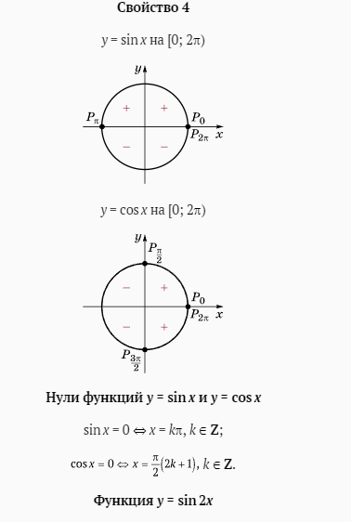

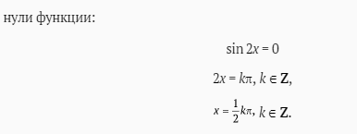

**5. Сох­ра­нение зна­ка:** в пре­делах ос­новно­го пе­ри­ода каж­дая из этих фун­кций сох­ра­ня­ет пос­то­ян­ный знак меж­ду точ­ка­ми об­ра­щения в нуль.

Нап­ри­мер, при x ∈ (0; π) си­нус по­ложи­телен, при x ∈ (π; 2π) — от­ри­цате­лен. Для ко­сину­са удоб­нее взять про­межу­ток дли­ной 2π с кон­ца­ми в ну­лях этой фун­кции, нап­ри­мер про­межу­ток  Для это­го про­межут­ка ко­синус по­ложи­телен при  и от­ри­цате­лен при 

**6. На­ибольшее и на­именьшее зна­чения:** в пре­делах ос­новно­го пе­ри­ода си­нус и ко­синус по од­но­му ра­зу при­нима­ют свое на­именьшее и на­ибольшее зна­чения, рав­ные со­от­ветс­твен­но −1 и +1. На про­межут­ке [0; 2π) име­ем: 

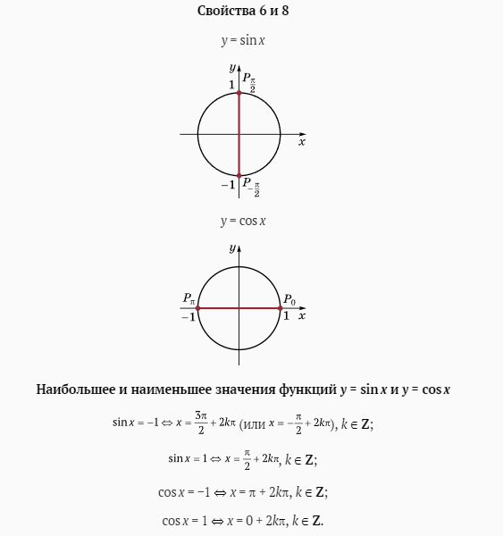

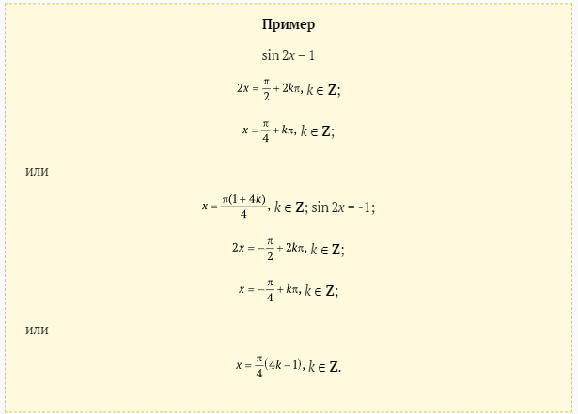

**7. Про­межут­ки мо­нотон­ности:** точ­ки, в ко­торых си­нус и ко­синус при­нима­ют на­именьшее и на­ибольшее зна­чения, де­лят об­ласть оп­ре­деле­ния на про­межут­ки, в каж­дом из ко­торых эти фун­кции стро­го мо­нотон­ны.

Нап­ри­мер, на про­межут­ке  си­нус воз­раста­ет на  и убы­ва­ет на  Ана­логич­но ко­синус убы­ва­ет на про­межут­ке [0; π] и воз­раста­ет на про­межут­ке [π; 2π).

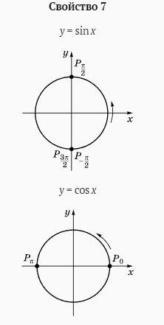

**Про­межут­ки мо­нотон­ности фун­кций y = sin x и y = cos x**

* Си­нус воз­раста­ет на про­межут­ках  и убы­ва­ет на про­межут­ках  
* Ко­синус воз­раста­ет на про­межут­ках и убы­ва­ет на про­межут­ках 

На прак­ти­ке про­межут­ки зна­копос­то­янс­тва и мо­нотон­ности си­нуса и ко­сину­са ука­зыва­ют по чет­вертям.

**8. Об­ласть зна­чений:** про­межу­ток меж­ду на­именьшим и на­ибольшим зна­чени­ями, т. е. от­ре­зок [−1; 1].

**9. Гра­фики си­нуса и ко­сину­са:**

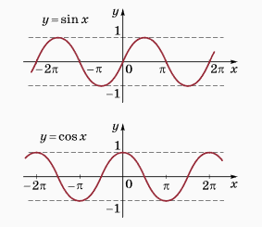

**ВОПРОСЫ И ЗАДАНИЯ**

1. Как по­лучить свойства ко­сину­са, зная свойства си­нуса и пользу­ясь со­от­но­шени­ем 
2. По­чему для за­писи про­межут­ков зна­копос­то­янс­тва и про­межут­ков мо­нотон­ности си­нуса и ко­сину­са удоб­нее вы­бирать раз­ные про­межут­ки ос­новно­го пе­ри­ода?
3. Как обос­но­вать воз­раста­ние фун­кции y = tg x на про­межут­ке  ис­пользуя оп­ре­деле­ние этой фун­кции и свойства си­нуса и ко­сину­са?
4. Как до­казать, что ос­новной пе­ри­од тан­генса и ко­тан­генса вдвое меньше ос­новно­го пе­ри­ода си­нуса и ко­сину­са?
5. Сколько раз при­нима­ет каж­дое свое зна­чение тан­генс или ко­тан­генс в пре­делах ос­новно­го пе­ри­ода?
6. Про­веди­те пол­ное ис­сле­дова­ние и пос­тройте гра­фики сле­ду­ющих фун­кций:

